Inizio

Primo capitolo
In questa sezione affronteremo.

Secondo Capitolo
In questo secondo capitolo, a differenza del primo, studieremo (Santini, 2015).

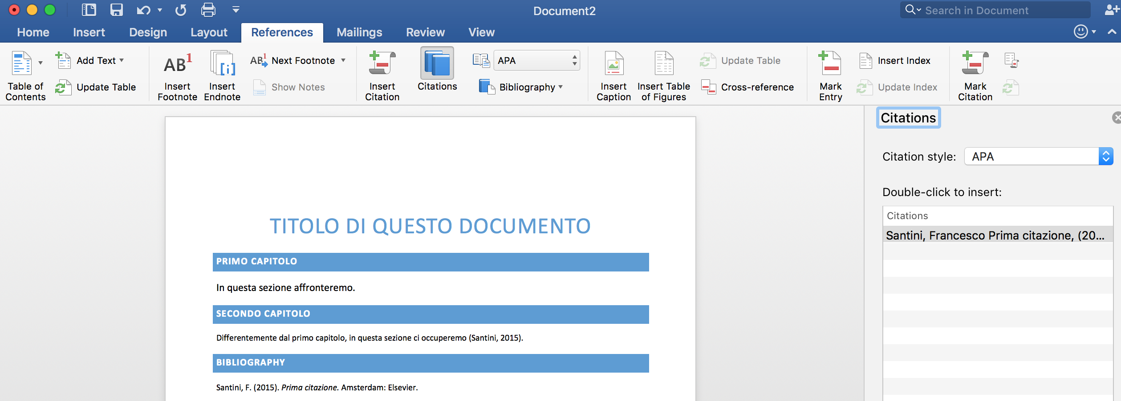
Figure 1: Screenshot di Word

Bibliography
Santini, F. (2015). Prima citazione. Amsterdam: Elsevier.

Figure 1: Screenshot di Word 1

Ci occuperemo di.

